附件1
2022年度注册城乡规划师职业资格考试考务工作计划
时 间 |  | 工 作 安 排
9月24日至9月26日 |  | 开通网上确认功能（全国统一时间）
10月23日至10月30日 |  | 应试人员打印准考证
考  试  时  间 | 10月29日 | 上午：9:00－11:30  城乡规划原理  下午：14:00－16:30  城乡规划相关知识
 | 10月30日 | 上午：9:00－11:30  城乡规划管理与法规  下午：14:00－17:00  城乡规划实务

附件2
不参加延考网上确认程序
报考人员操作流程
（一）决定不参加延考的报考人员访问“中国人事考试网”，点击“网上报名”，进入“全国专业技术人员资格考试报名服务平台”。
（二）使用网上报名账号登录系统，选择“044 注册城乡规划师职业资格考试（10月）”。
（三）进入“不参加延考/补考确认”界面，仔细阅读相关提示内容，选择“不参加考试”按钮进行确认。
（四）完成确认后，系统显示界面如下：
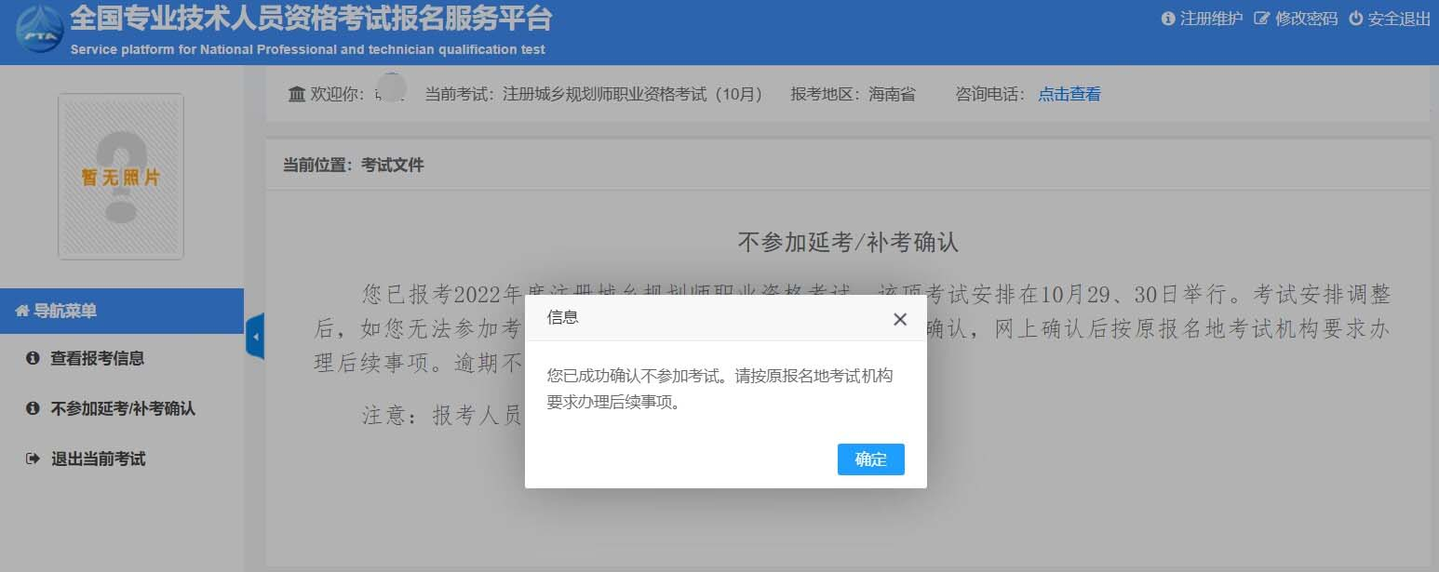
（五）再次登录系统后，可在左侧菜单进入“不参加延考/补考确认”栏目查询确认状态。
注意：1.报考人员网上确认后，无法修改、撤回。
2.参加延考的报考人员无须进行网上确认。

